Ordføreren hevder hun ikke kjente til planene – en rekke brev viser noe annet
Ordfører Yvonne Wold hevder hun ikke ble informert om etableringen av asylmottak i Isfjorden før 19. oktober. En rekke brev viser imidlertid at kommunen fikk varsel allerede i juli.
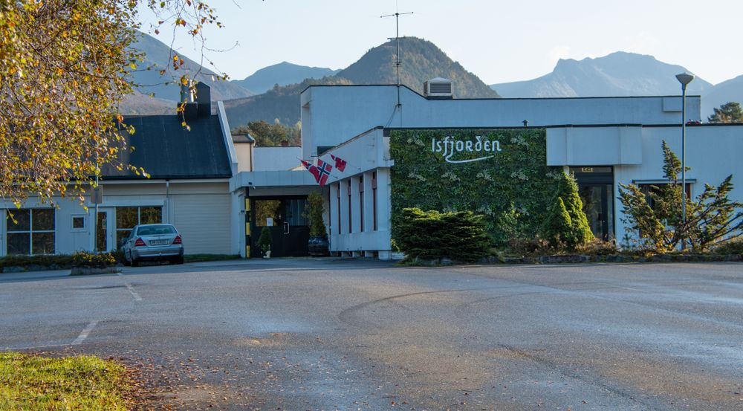
1. november blir Isfjorden Turisthotell & Motell omgjort til et midlertidig asylmottak. FOTO: EVY KAVLI
Julie Bjørneboe Lie93 40 05 26
Oppdatert: onsdag 25. oktober 2023 kl. 07:56
– Vi har registrert gjennom media at pågangen fra flyktninger er stor, og at det er behov for akuttplasser for flyktningene. Ettersom vi i kommunen ikke har vært inne i denne prosessen, kom dette helt uventet på oss, sa ordfører Yvonne Wold til Romsdals Budstikke i forrige uke da det ble kjent at Isfjorden Turisthotell & Motell blir omgjort til midlertidig asylmottak fra 1. november, med akuttinnkvartering for inntil 400 flyktninger.

Hevder kommunen trenerer
Men en rekke brev til kommunen fra Isfjorden Turisthotell & Motell tegner et annet bilde.
Etter gjentatte henvendelser til kommunen, der Isfjorden Turisthotell & Motell ber om unntak fra krav om tillatelse til tidsbestemt bruksendring til asylmottak, sender daglig leder Kurt Oksnes et brev, datert 17. september til ordfører Wold.
Der skriver Oksnes at han opplever at kommunen trenerer en mulighet for drift av et midlertidig mottak og referer til et tidligere svar fra kommunen som ble sendt 11. juli, signert Tom Erik Rødven. Der viser sistnevnte til en e-post sendt til ordfører og kommunedirektør 7. juli vedrørende mulig bruksendring til ordinært mottak.
– Rauma kommune har så langt vi kan se ikke mottatt søknad om bruksendring og kan med dette ikke ta stilling til hvorvidt endret brukstillatelse gis, skriver Tom Erik Rødven og viser samtidig til at kommunen har en 12 ukers frist for å behandle søknad om dispensasjon.

Ber ordføreren ta affære
I brevet datert 17. september ber Oksnes ordføreren ta affære. UDI skal ha gitt Oksnes en absolutt siste frist til å fremlegge og motta brukstillatelse fra Rauma kommune 19. september.
– Rauma kommune og ordfører kunne allerede i juli 2023 avklart forholdet og gitt tillatelse til 400 eksisterende sengeplasser, men unnlatt å behandle spørsmål om utendørs sovebrakker. Det ble ikke gjort, skriver han i brevet til ordføreren.
– Andre kommuner ser seg behjelpelig med rask saksbehandling, og da i løpet av få dager slik det kreves i henhold til gjeldende forskrift.
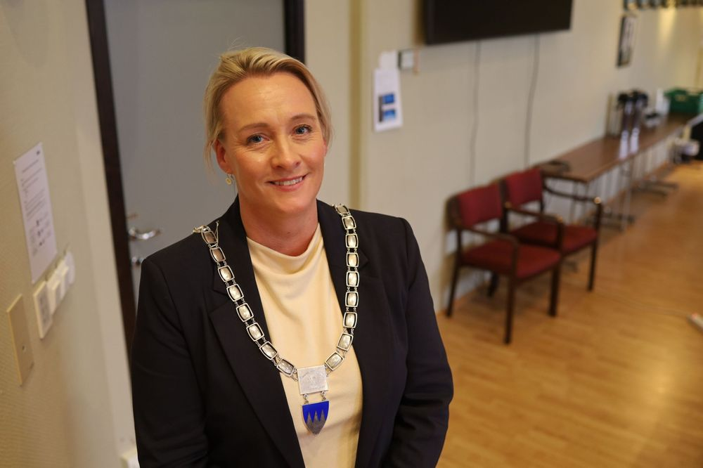
Ordfører Yvonne Wold. FOTO: TROND A. ALUND

Tok måneder
Han skriver videre at krigen i Ukraina vedvarer og at behovet for midlertidige mottak er prekært.
– Hvorfor Rauma kommune ikke ønsker mottak i Isfjorden vites ikke, men dette er en del av dugnaden Norge har satt i gang for å hjelpe krigsofre. Det kan også bero på en lang rekke misforståelser fra kommunens side.
– Slik vi ser det har Rauma kommune hatt mange måneder på å sette seg inn i situasjonen og har i tillegg hatt mye tid til å forstå behovet for mottak, men uten at man har vist noe ønske om dialog som gjelder dette temaet.
Tre dager senere, den 20. september, får Isfjorden Turisthotell & Motell tillatelse til midlertidig bruksendring til asylmottak.
Vi ba ordføreren om et tilsvar, noe hun ikke kom med før tirsdag ettermiddag.
Publisert: tirsdag 24. oktober 2023 kl. 10:15

